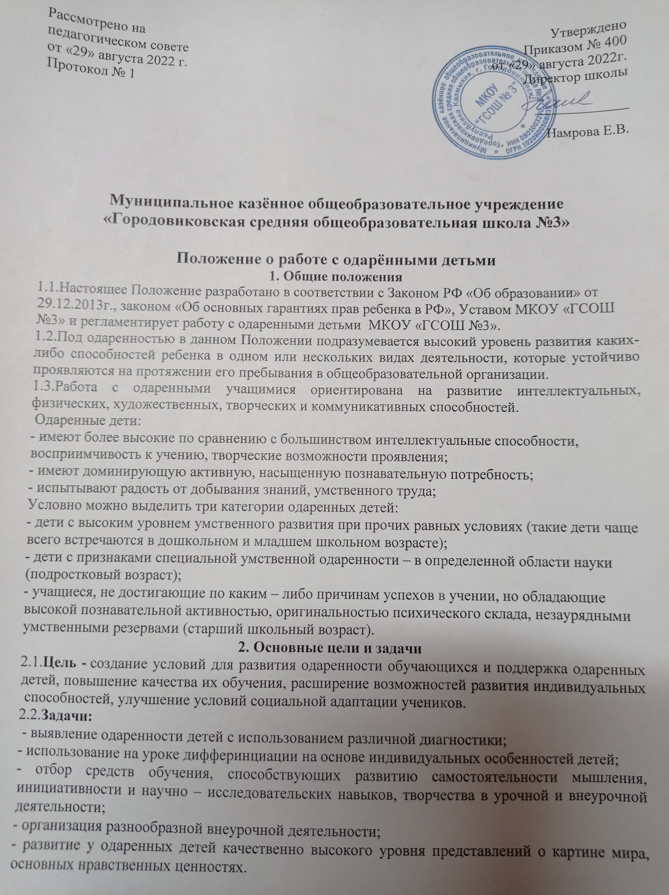

**Муниципальное казённое общеобразовательное учреждение**

**«Городовиковская средняя общеобразовательная школа №3»**

**Положение о работе с одарёнными детьми**

**1. Общие положения**

1.1.Настоящее Положение разработано в соответствии с Законом РФ «Об образовании» от 29.12.2013г., законом «Об основных гарантиях прав ребенка в РФ», Уставом МКОУ «ГСОШ №3» и регламентирует работу с одаренными детьми  МКОУ «ГСОШ №3».

1.2.Под одаренностью в данном Положении подразумевается высокий уровень развития каких-либо способностей ребенка в одном или нескольких видах деятельности, которые устойчиво проявляются на протяжении его пребывания в общеобразовательной организации.

1.3.Работа с одаренными учащимися ориентирована на развитие интеллектуальных, физических, художественных, творческих и коммуникативных способностей.

 Одаренные дети:

- имеют более высокие по сравнению с большинством интеллектуальные способности, восприимчивость к учению, творческие возможности проявления;

- имеют доминирующую активную, насыщенную познавательную потребность;

- испытывают радость от добывания знаний, умственного труда;

Условно можно выделить три категории одаренных детей:

- дети с высоким уровнем умственного развития при прочих равных условиях (такие дети чаще всего встречаются в дошкольном и младшем школьном возрасте);

- дети с признаками специальной умственной одаренности – в определенной области науки (подростковый возраст);

- учащиеся, не достигающие по каким – либо причинам успехов в учении, но обладающие высокой познавательной активностью, оригинальностью психического склада, незаурядными умственными резервами (старший школьный возраст).

**2. Основные цели и задачи**

2.1.**Цель -**создание условий для развития одаренности обучающихся и поддержка одаренных детей, повышение качества их обучения, расширение возможностей развития индивидуальных  способностей, улучшение условий социальной адаптации учеников.

2.2.**Задачи:**

 - выявление одаренности детей с использованием различной диагностики;

- использование на уроке дифферинциации на основе индивидуальных особенностей детей;

- отбор средств обучения, способствующих развитию самостоятельности мышления, инициативности и научно – исследовательских навыков, творчества в урочной и внеурочной деятельности;

- организация разнообразной внеурочной деятельности;

- развитие у одаренных детей качественно высокого уровня представлений о картине мира, основных нравственных ценностях.

 - выявление одарённых детей с использованием различной диагностики, определение типов одаренности учащихся;

- организация работы по психолого-педагогическому сопровождению семей;

- поощрение учащихся и педагогов за достигнутые результаты.

2.3. Работа с одаренными учащимися проводится согласно индивидуальным планам на текущий учебный год.

2.4. Работа может быть организована как индивидуально, так и в группах.

2.5. Методистом школы  осуществляется общее руководство работой с одаренными учащимися.

2.6.Учителя-предметники, классные руководители, руководители кружков и секций осуществляют сопровождение одаренных учащихся.

2.7. Работа с детьми, имеющими ярко выраженные способности, проводится в форме кружков, предметных олимпиад, предметных недель, турниров, конкурсов, выставок, спартакиад, участия в праздниках, самостоятельного создания продуктов детского творчества, индивидуальных и групповых занятий.

 2.8. В работе с детьми в урочное время, имеющими ярко выраженные способности, оптимальными считаются дифференцированные и индивидуально-личностные технологии, использование исследовательского и проектного метода.

**3. Принципы работы с одарёнными обучающимися**

**-**Индивидуализация обучения (наличие индивидуального плана обучения учащихся – высший уровень).

- Принцип опережающего обучения.

- Принцип расширения образовательного пространства.

**-**Принцип комфортности в любой деятельности.

**-**Принцип разнообразия предлагаемых возможностей для реализации способностей одаренных учащихся.

- Принцип развивающего обучения.

- Принцип максимального разнообразия предоставленных возможностей для развития личности.

- Принцип индивидуализации и дифференциации обучения.

- Принцип создания условий для совместной работы учащихся при минимальном участии учителя.

- Принцип создания ситуации успеха и уверенности.

-Принцип свободы выбора учащимися дополнительных образовательных услуг, помощи наставничества.

**4. Участники реализации работы с одаренными обучающимися**

4.1.Участниками реализации работы с одаренными учащимися являются:

     - Администрация школы (директор, заместители);

     - Рабочая группа, состоящая из учителей, создаваемая сроком на 1 год;

     - Руководители школьных методических объединений;

     - Учителя-предметники;

     - Классные руководители;

     - Родители одаренных учащихся;

     - Педагог-психолог;

     - Одаренные учащиеся.

**5. Формы проведения мониторинга работы с одаренными обучающимися**

|  |  |
| --- | --- |
| Формы | Периодичность |
| Предметные олимпиады | 1 раз в год |
| Научно – практические конференции | 1 раз в год |
| Тематические конкурсы, выставки | По годовому плану |
| Творческие отчеты учителей из опыта работы с одаренными детьми | педсовет |
| Предметные недели | По годовому плану |
| Внутришкольный контроль | По годовому плану |
| Творческие отчёты педагогов | 1 раз в год |
| Конкурс "Ученик года" | 1 раз в год |

**6. Организация и функциональное обеспечение работы с одаренными детьми**

 6.1**.**Функции директора:

6.1.1. Планирование в годовом плане работы школы отдельного раздела по работе с одарёнными детьми и контроль за его выполнением участниками образовательного процесса.

 6.1.2. Материальное стимулирование педагогов, осуществляющих работу с одаренными учащимися, а так же имеющих высокие результаты участия учащихся в различных конкурсах.

6.2.Функции заместителей директора по УВР, НМР и ВР:

    6.2.1. Регулирование и коррекция образовательных процессов, связанных с реализацией данного Положения.

    6.2.2. Координация действий учителей, работающих с одарёнными детьми.

    6.2.3. Сбор банка данных по одарённым детям.

6.3.Функции рабочей группы:

     6.3.1. Подбор диагностических материалов для выявления одарённых детей.

     6.3.2. Сбор и систематизация материалов периодической печати и педагогической литературы по данной проблеме.

     6.3.3. Подготовка методических рекомендаций по работе с одарёнными детьми.

     6.3.4. Определение критериев эффективности работы.

6.4.Функции руководителей ШМО:

     6.4.1. Планирование и  проведение школьных предметных недель и олимпиад.

     6.4.2. Разработка материалов, вопросов и заданий повышенного уровня сложности по предметам.

     6.4.3. Оформление материалов по работе с одарёнными детьми на стенде методической работы.

     6.4.4.Руководство подготовкой творческих отчётов учителей, работающих с одарёнными детьми.

6.5. Функции учителей-предметников:

     6.5.1. Выявление одарённых детей по своим предметам.

     6.5.2. Корректировка программ и тематических планов для работы с одарёнными детьми, включение заданий повышенной сложности, творческого, научно-исследовательского уровней.

     6.5.3. Организация индивидуальной работы с одарёнными детьми.

     6.5.4. Подготовка учащихся к олимпиадам, конкурсам, викторинам, конференциям школьного и городского, окружного, Всероссийского уровней.

     6.5.5. Отбор и оформление в течение года достижений одарённых детей для предъявления на общешкольной ежегодной конференции.

     6.5.6. Оформление своего опыта работы с одарёнными детьми в виде творческого отчёта для предъявления на педсовете.

     6.5.7. Создание в учебных кабинетах картотеки материалов повышенного уровня сложности.

     6.5.8. Консультирование родителей одарённых детей по вопросам развития способностей их детей по предмету.

6.6.Функции классных руководителей:

     6.6.1. Выявление детей с общей одарённостью.

     6.6.2. Оформление в дневниках классных руководителей сводной таблицы по видам (областям) одарённости детей, используя данные своих диагностик и наблюдений, учителей-предметников, руководителей кружков, родителей.

     6.6.3. Планирование воспитательной работы в классе с учётом реализации одарёнными детьми класса своих способностей.

6.7. Функции психолога:

     6.8.1. Психодиагностическая работа (групповая, индивидуальная);

     6.8.2. Индивидуальные и групповые занятия с учащимися;

     6.8.3. Индивидуальные и групповые консультации для учащихся;

     6.8.4. Работа с родителями (консультации по запросу);

     6.8.5. Работа с учителями (консультации, тренинги, просветительская работа);

     6.8.6. Подготовка отчетов о работе с одаренными детьми.

**7. Организация занятия для одаренных детей**

7.1. Индивидуальные занятия для одаренных детей вводятся для расширения возможностей учащихся в определении и развитии индивидуальных особенностей и интересов в процессе обучения.

7.2. Главная задача индивидуальных занятий с одаренными детьми способствовать ориентации педагогического процесса на развитие индивидуальных творческих способностей учащихся.

7.3. Индивидуальные занятия не являются обязательными. Часы отводимые на проведение индивидуальных занятий, не входят в максимальный объем учебной нагрузки учащегося.

7.4. Индивидуальные занятия могут быть организованы как по образовательным компонентам инвариативной части учебного плана, так и по предметам, выбираемым в качестве дополнительного образования или специализации, профилизации, углубления базового компонента образования.

7.5. Педагогу, подготовившему победителей и призеров различных интеллектуальных и творческих конкурсов, может быть назначено денежное поощрение.

7.6. Использование дистанционных форм обучения (заочных предметных школах) и поощрения одаренности учащихся (конкурсы, олимпиады).